附件3. 申请流程/途径：
（一）登陆http://admission.swufe.edu.cn/member/login.do

（二）完成网上申请并上传申请材料。 请把其他申请材料文件合并为一个PDF文件，上传到“推荐信”位置。(请见下图示例)
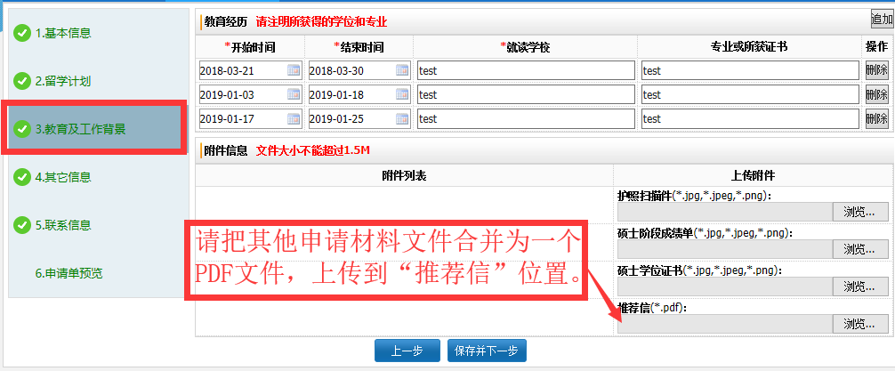

（三）在经济担保人或机构处填写 “西南财经大学一带一路奖学金”。请严格按照以下图片中示例填写。
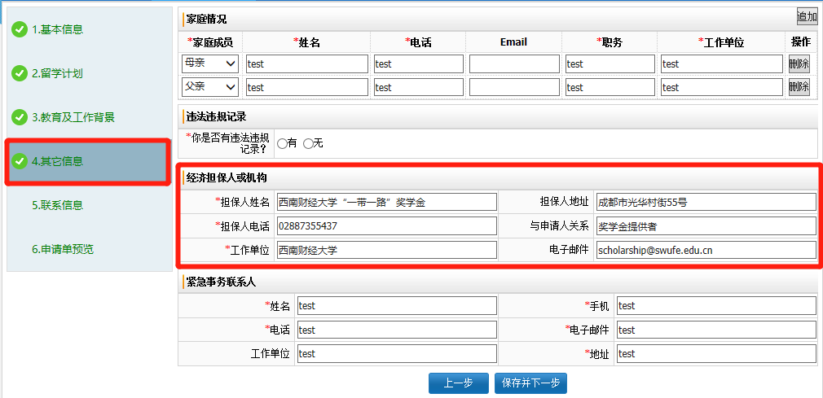

（四）在线提交报名表
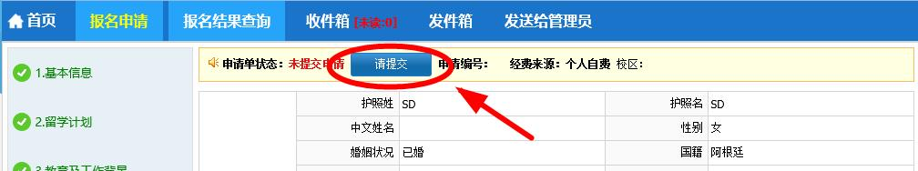

（五）提交申请表后，在线支付600元申请费。无论是否录取，申请费不予退还。
